# Intro JEE

Java Entreprise Edition

>> framework de constructions d'applications web et distribuées

## Notion de serveur d'applications

>> serveur HTTP + conteneur

Gratuits : ***Apache Tomcat***, JBoss, Glassfish, Jonas...

Payants : IBM Websphere, Oracle Weblogic...

## Modèle MVC

Modèle : traitement, stockage et mise à jour des données >> objets java

Vue : interaction avec l'utilisateur et la présentation des données >> JSP

Controleur : contrôle des actions de l'utilisateur et des données >> Servlets

## Création d'un projet sous Eclipse

File > New > Dynamic web project

new runtime : tomcat 7

cocher "generate web deployment descriptor"

## Structure de l'appli

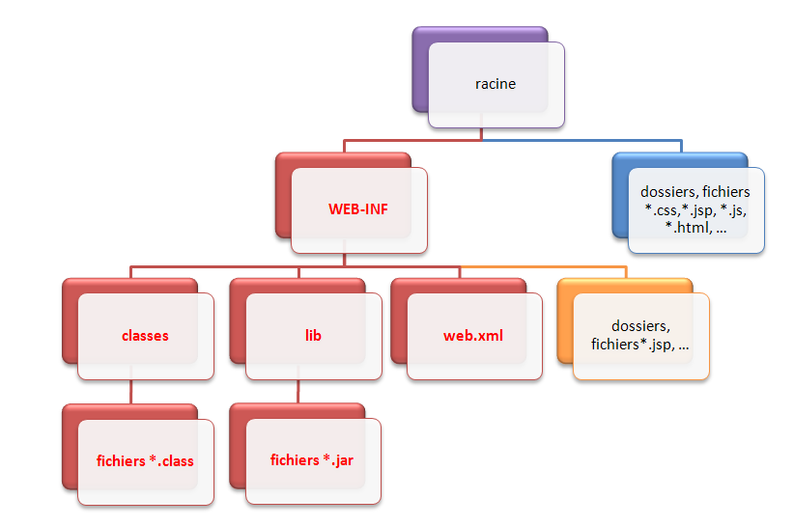

Version Eclipse :

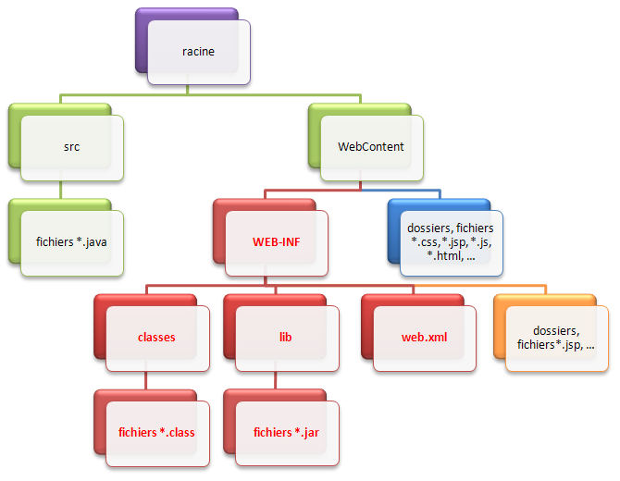

TP : Création d'une page statique et lancement du serveur

# Servlets

Conteneur de servlets :

HttpServletRequest

HttpServletResponse

Servlet : classe java héritant de javax.servlet.http.HttpServlet

Configuration au choix

XML : dans le fichier web.xml

annotations : dans la classe (cf. assistant eclipse)

TP: Création d'une servlet avec méthode doGet()

Configuration de la servet (web.xml et annotations)

Tester

# JSP

## intro

Création d'une JSP publique (dans webContent)

Aller voir code généré :

workspace\.metadata\.plugins\org.eclipse.wst.server.core\tmp0\work\Catalina\localhost\test\org\apache\jsp

## appel depuis une servlet

this.getServletContext().getRequestDispatcher( "/WEB-INF/test.jsp" ).forward( request, response );

Attributs : transmission de données (objets java) de la servlet à la jsp :

request.setAttribute(nom, valeur);

request.getAttribute(nom);

Paramètres : données de l'url (GET) :

request.getParameter(nom);

utilisation des balises <% %> et méthode out.println()

# Java Beans

Bean : classe java qui respecte les règles suivantes :

* aucun champ public
* un constructeur public sans paramètres (aucun constructeur tout court en l'occurrence)
* un couple de getter/setter publics pour chaque champ privé (facultatif)

## Configuration du build path DANS ECLIPSE

clic droit sur projet / build path / configure build path

onglet source

remplacer " test/build/classes" par " test/WebContent/WEB-INF/classes"

# JDBC :

DataSource

config en .properties

ResultSet

Mode déconnecté